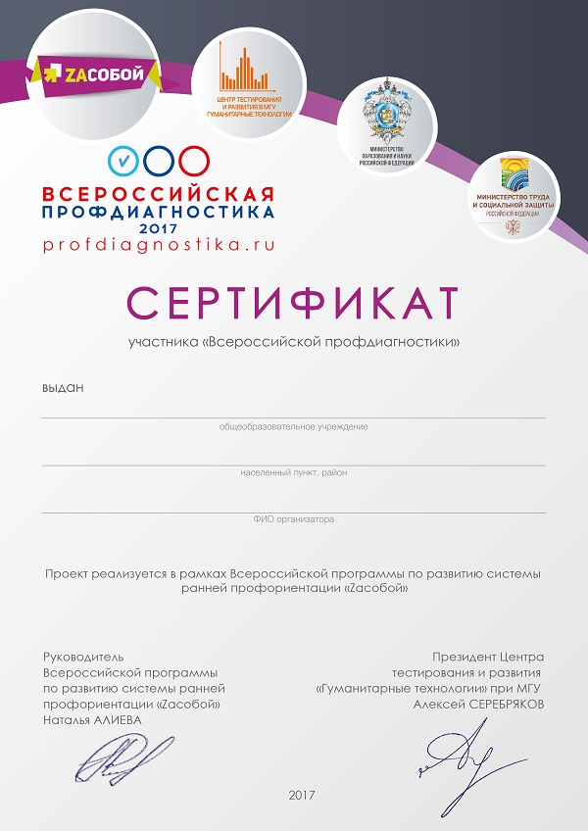

МБОУ «СОШ №5 с.Нижнее Казанище»

с.Нижнее Казанище, Буйнакский район РД

Иразиева Саида Абдуллаевна